REGULAMENT PARTICULAR

31 ianuarie – 2 februarie 2020
COVASNA

Winter Rally Covasna METALUBS, editia a XIII-a

Organizat de
Clubul Sportiv Auto Crono

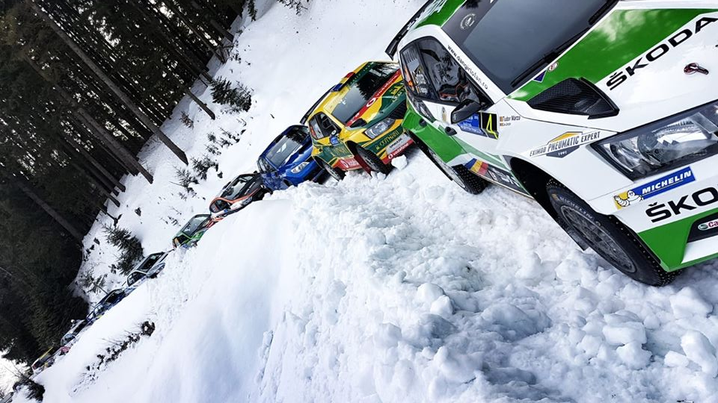

CASTIGATORII EDITIILOR ANTERIOARE

1 | 2007 | BERARI CĂTĂLIN / HANGU FLORIN | RO/RO | MITSUBISHI EVO 6
2 | 2008 | PESCARU IOAN / LAVRIC ANDRA | RO/RO | VW GOLF 2
3 | 2009 | ONORIU DANIEL / TIURA GABI | RO/RO | MITSUBISHI EVO 8
4 | 2010 | BERARI CĂTĂLIN / SANDU MIHAI | RO/RO | MITSUBISHI EVO 10
5 | 2011 | PORCISTEANU VALENTIN / ALINA BUNICA | RO/RO | MITSUBISHI EVO 9
6 | 2012 | SZABÓ GERGŐ / BORBELY KÁROLY | HU/RO | MITSUBISHI EVO 9
7 | 2013 | SZABÓ GERGŐ / BORBELY KÁROLY | HU/RO | MITSUBISHI EVO 10
8 | 2015 | TEMPESTINI SIMONE/PULPEA DORIN | I/RO | SUBARU IMPREZA
9 | 2016 | HIDEG KRISZTIÁN / KERÉKISTVÁN | HU/HU | MITSUBISHI EVO 9
10 | 2017 | VALI PORCISTEANU / DOBRE DAN | RO/RO | MITSUBISHI EVO 9
11 | 2018 | KOVÁCS ANTAL / ISTOVICS GERGŐ | HU/HU | FORD FIESTA R5
12 | 2019 | KOVÁCS ANTAL / ISTOVICS GERGŐ | HU/HU | FORD FIESTA R5

CUPRINS:

1. INTRODUCERE 3
2. ORGANIZARE 3
3. PROGRAM 5
4. INSCRIERI 6
5. ASIGURARI 8
6. PUBLICITATE 9
7. PNEURI 10
8. COMBUSTIBILI 10
9. RECUNOASTERI 10
10. VERIFICARI ADMINISTRATIVE 11
11. VERIFICARI TEHNICE 11
12. ALTE PROCEDURI 12
13. IDENTIFICAREA OFICIALILOR 13
14. PREMII 14
15. VERIFICARI FINALE 14

APPENDIX 1 PLAN ORAR/HARTA GENERALA
APPENDIX 2 PROGRAM RECUNOASTERI
APPENDIX 3 OFITERI RELATII CU CONCURENTII
APPENDIX 4 NUMARUL DE CONCURS SI PUBLICITATE
APPENDIX 5 COMBINEZOANE, CASTI Extrase din FIA anexa L
APPENDIX 6 GOLIREA REZERVORULUI SI/SAU REALIMENTAREA IN PARCUL DE SERVICE
APPENDIX 7 CERINTE PENTRU NITURI DE COMPETITIE
APPENDIX 8 HARTA AMPLASARE PARCUL DE SERVICE
APPENDIX 9 DECLARATIE PE PROPRIE RASPUNDERE INVITAT SHAKEDOWN

1. INTRODUCERE
WinterRallyCovasna– se organizeaza si se desfasoara in conformitate cu urmatoarele regulamente:
> Codul Sportiv Internaţional FIA 2020, si anexele sale
> Regulamentul Campionatului National de Raliuri - Dunlop 2019
> Prezentul Regulament Particular
Modificarile si/sau schimbarile acestui Regulament Particular vor fi anuntate doar prin buletine numerotate si emise de organizator sau de Directorul Sportiv si de Comisarii Sportivi.

1.1 SUPRAFATA DE RULARE
1.2 Suprafata de rulare a probelor speciale: 100% pe zapada si gheata (macadam).
1.3 Distanta probelor speciale si distanta totala a raliului:

Distanta totala a raliului: 144,20 km
Distanta totala a probelor speciale: 98,50 km
Numarul probelor speciale: 8
Procent probe speciale din total raliu: 68,31%
Numarul sectiunilor: 4
Numarul de zile: 3

2. ORGANIZARE
2.1Titlurile pentru care conteaza raliu:
-Winter Rally Covasna METALUBS – eveniment restrictionat, nu este inclus in calendarul national

Este permisa participarea echipajelor venite din alte tari.
Eveniment organizat sub egida FRAS

2.2. Licenta de organizareFRAS:

2.3. Permis de organizareFRAS:

2.4.CLUBUL ORGANIZATOR / DATE DE CONTACT
CLUB AUTO CRONORomania, 520031 Sf. Gheorghe, str. Livezii Nr. 3
Mobile: +40740-944-841
E-mail: autocrono@gmail.com
office@autocrono.ro
Web Site: www.autocrono.ro

2.5.Comitetul de organizare

Gyerő József
Kocsis Béla
Cornean Emilian Ilie
Ciocirlan Mihai
Domaházi János
Simon Árpád

2.6.Colegiul comisarilor sportivi (CCS)
Presedinte - Laurentiu OROS
Membru - Arpad SIMON
Membru - Antal MIHALY

2.7. Oficiali
Director sportiv - Sandor BENEDEK
Director organizatoric - Arpad SIMON
Sef centru calcul -se va nominaliza
Secretar Sef - Mimi OROS
Secretar - Edit SIMON
Sef verificari tehnice - Mihai STANA
Relatii cu sportivii - Csongor SZABO
Cronometror sef -se va nominaliza
Sef securitate -se va nominaliza
Sef traseu -Laurentiu OROS
Sef deschidere traseu - Antal MIHALY

2.8. Comandament

Până miercuri 29 ianuarie 2020
CLUB AUTO CRONO Romania, 520031 Sf. Gheorghe, str. Livezii Nr. 3, Mobil: +40740-944-841

De miercuri 29 ianuarie 2020
Locatia: 525200, Covasna, Hotel Caprioara, Strada 1 Decembrie 1918 nr: 1-2,
Tel: 0267 341 955
Pentru inregistrarea si ridicarea documentelor pentru recunoasteri!

De vineri 31 februarie 2020 ora 11:00
Locatia: 525200, Covasna, Hotel Caprioara, Strada 1 Decembrie 1918 nr: 1-2,
Tel: 0267 341 955
Pentru Verificari administrative incepand cu ora 11:00!

2.10. Parc închis
Covasna, parcare Hotel Caprioara

2.11.Parc service
Comandau, parc amenajat

2.12.Centrul media
Covasna, Hotel Caprioara

2.13. Panou de afișaj
Covasna, Hotel Caprioara
Comandau, Pensiunea Eden
Web Site

3. PROGRAM
3.1. Înaintea săptămânii raliului

Miercuri 15 ianuarie 2020
Publicare documentatie si deschiderea inscrierilor Website
--------------------------------------------------------------------------------------------------------------------------------------Luni 27 ianuarie 2020
Inchiderea inscrierilor si publicarea listei de inscrieri Website
--------------------------------------------------------------------------------------------------------------------------------------

3.2. În săptămâna raliului
--------------------------------------------------------------------------------------------------------------------------------------
Miercuri 29 ianuarie 2020
10:00-18:00 - Colectarea materialelor si documentelor si
Inregistrare pentru recunoasteri Comandament Hotel Caprioara
10:00-17:00 - Recunoașteri vezi Anexa II
--------------------------------------------------------------------------------------------------------------------------------------
Joi 30 ianuarie 2020
10:00-18:00 - Colectarea materialelor si documentelor si
Inregistrare pentru recunoasteri Comandament Hotel Caprioara
07:00-17:00 - Recunoașteri vezi Anexa II
--------------------------------------------------------------------------------------------------------------------------------------
Vineri 31 ianuarie 2020
08:00-10:30 - Colectarea materialelor si documentelor si
Inregistrare pentru recunoasteri Comandament Hotel Caprioara
08:00-13:00 - Recunoașteri vezi Anexa II
09:00-13:00 - Shakedown Comandau
11:00-16:00 - Verificari administrative Comandament Hotel Caprioara
11:30-16:30 - Verificari tehnice Parcare auto Hotel Caprioara
11:30-20:00 - Deschidere centru media, acreditari Comandament Hotel Caprioara
17:00 - Start SS Centru Covasna
20:00 - Prima sedinta CCS Comandament Hotel Caprioara
20:30 - Publicarea listei de start pentru Ziua 1 Comandament Hotel Caprioara
--------------------------------------------------------------------------------------------------------------------------------------
Sâmbătă 01 februarie 2020
07:00 -Deschiderea parcului de service Comandau
08:00-22:00 -Deschiderea secretariatului Pensiunea Eden Comandau
09:00 -Start ziua 1 CO PS2 Covasna
22:00 -Publicarea ordinii de start ziua a doua Comandament / Web Site
--------------------------------------------------------------------------------------------------------------------------------------
Duminică 02 februarie 2020
07:00 -Deschiderea parcului de service Comandau
08:00-15:00 -Deschiderea comandamentului Pensiunea Eden Comandau
09:00 -Start Ziua a 2-a Iesire parc service Comandau
12:20 -Sosire raliu – prima masina Parc services - Comandau
13:30 -Ultima Sedinta CCS Comandament

14:30 -Publicarea clasamentelor provizorii Comandament
15:00 -Festivitate de premiere Hotel Caprioara
15:30 -Conferinta de presa finala Hotel Caprioara
--------------------------------------------------------------------------------------------------------------------------------------

4. INSCRIERI
4.1. Închiderea înscrierilor
Luni, 27 Ianuarie 2020, ora 24:00

4.2.Procedura de înscriere
Cererile de inscriere vor fi trimise pana la data de 27.01.2020, la urmatoarea adresa de E-mail: autocrono@gmail.com
Formularul de inscriere trebuie sa fie insotita cu poza echipajului (4x4cm) si cu cel putin o poza cu masina inscrisa in competitie.

4.3.Numărul de înscriși
4.3.1 Numarul maxim de participanți este fixat la 40
Selectia organizatorului va fi urmatoarea:
-Piloți cu licență FIA
-Piloti cu licenta FRAS
-Piloti straini EU si alte tari
-Piloti fara licenta trebuie sa prezinta adeverinta de scolarizare de la o scoala de pilotaj sportiv acreditat de FRAS, si sa aiba un navigator cu experienta.

4.4.Clase
Conform art. 4.2, 4.3 și 4.4 din Regulamentul CNRD 2019

Clasa | Grupa
2 | S2000-Rally: motor 1.6 Turbo cu restrictor de 28 mm  S2000-Rally: 2.0 Atmosferic  Grupa R4  Grupa R5
3 | Grupa N; automobile cu cilindreea peste 2000 cmc (fostul N4),  Grupa N+; omologare nationala
4 | RGT
5/6 | Grupa A (peste 1600 cmc si pana la 2000 cmc)  Super 1600  R2C (aspirat peste 1600 cmc pana la 2000 cmc – VR2C si turbo peste 1067 cmc pana la 1333 cmc – VRC2)  R3 (aspirat peste 1600 cmc pana la 2000 cmc – VR3C si turbo peste 1067 cmc pana la 1333 cmc –VRC3)  R3T (turbo pana la 1620 cmc /cilindreea nominala – VR3T)  R3D (diesel pana la 2000 cmc /cilindreea nominala – VR3D)
7/8 | Grupa A (pana la 1600 cmc)  R2 (aspirat peste 1390 cmc până la 1600 cmc – VR2B si turbo peste 927 cmc pana la 1067 cmc- VR2B)  kit-car (pana la 1600 cmc)  Grupa N (peste 1600 cmc si pana la 2000 cmc)
9/10 | Grupa N (pana la 1600 cmc)  R1 (pana la 1600 cmc – VR1A/VR1B si turbo pana la 1067 cmc – VR1A/VR1B)  R1A (până la 1400 cmc)
11 | Grupa H - 4WD
12 | Grupa H - 2WD

4.5.Taxe de înscriere
4.5.1.CUANTUM WINTER RALLY COVASNA
Raliu € 310
Shakedown € 60
Taxa asigurare ehipaj € 30

Notă: Plata Taxei de inscriere se face la inscriere la recunoasteri, sau in contul Club Auto
Crono Cv, cod IBAN RO71CARP0086P0066856RO01 deschis la Patria Bank, sucursala Brasov. In documentul bancar se va specifica numele pilotului, iar data limita trebuie sa fie 27.01.2020.

4.6.Restituiri
Taxa de inscriere se returneaza:
- 100% echipajelor/echipelor în cazul în care raliul nu are loc;
- 100% concurenților a căror înscriere nu a fost acceptată;
- 50 %, echipajelor/concurenţilor care, din motive de forţă majoră sunt în imposibilitatea de a lua startul.

4.7.Pachetul de înscriere conține:

Obiecte
Documente
Regulamente particulare | Website
Road- Book | 1
Rally Ghid | -
Ecuson | 2
Inscriptii automobil
Numere de recunoaștere | 2
Placă raliu | 2
Altele
Spațiu în parcul de service | 40 mp
Electricitate în parcul de service | NU
Colectare gunoi | DA
Containeri pentru uleiuri uzate, lichide de frânăși alte substanțe chimice | DA

5. ASIGURARI
5.1. Prima de asigurare inclusă în taxa de înscriere garantează concurenţilor acoperirea eventualelor pagube civile faţă de terţe persoane. Participanţii vor fi asiguraţi pe toate probele speciale de o asigurare de răspundere civilă faţă de terţi.

5.2. Asigurarea este obligatorie, nu se va suprapune, nu va înlocui şi nu va aduce atingere nici unei poliţe de asigurări personale sau individuale deţinută de un concurent sau orice altă persoană fizică sau juridică participantă la eveniment.

5.3. Vehiculele de service şi automobilele utilizate în scop de recunoaştere, chiar şi cele care poartă plăci speciale emise de organizatori sau FRAS, NU sunt acoperite de poliţa de asigurare a raliului.

Publicitatea organizatorului de pe plăcile și de pe numerele de concurs este obligatorie și nu poate fi refuzată de către concurenți. Materialele vor fi furnizate de către organizator şi trebuie montate pe mașină înainte de verificările tehnice iniţiale şi menținute pe întreaga desfășurare a competiției.

6. PUBLICITATE
6.1. Publicitatea obligatorie a organizatorului este:
WINTER RALLY COVASNA METALUBS
6.2. Organizatorul asigură fiecărui concurent panourile cu publicitatea obligatorie, care trebuie montate pe mașină până la verificările tehnice, conform indicațiilor din Anexa IV la prezentul Regulament Particular.

7. PNEURI
7.1.Sunt admise doar anvelopede competitiecu cuie.
7.2. Fiecare masina are voie sa transporte la bord maxim doua roti de rezerva bine fixate
7.3.Niturile de competitietrebuie sa fie conform Anexei VII din prezentul regulament
7.4. Anvelope pentru recunoașteri

Este interzisa folosirea anvelopelor cu cuie.
Pneurile folosite pe masinile de recunoasteri vor fi anvelope de iarna.

8. COMBUSTIBIL
8.1 General
8.1.1 Competitorii pot realimenta doar in zonele de realimentare indicate in road book
8.1.2 In zona de realimentare este permisa prezenta a doi membrii ai echipei. Acestia sunt obligati sa poarte ecusonul (service) si vesta reflectorizanta. Deasemenea echipamentul acestora trebuie sa fie specific unei astfel de operatiuni.
8.1.3 In caz de defectiune a masinii, masina in cauza poate fi impinsa inafara zonei de realimentarede oficiali si/ s-au de cei doi membrii fara a se primi penalizari.
8.2 Proceduri
8.2.1 In zona de alimentare nu sunt premise alte interventii decat realimentarea
8.2.2 In zona de realimentare limita de viteza este de 5 km/h.
8.2.3 Motoarele trebuie oprite la realimentare.
8.2.4 Este recomandat ca echipajul sa stea afara din masina, cu toate acestea daca ramane in interior, centurile de siguranta trebuie sa fie desfacute si portierele deschise.
8.2 Echipamentpersonalde protecție (EPP)

8.2.1 Membrii echipei care asista la realimentare trebuie sa poarta echipament omologat (manusi de cauciuc, incaltaminte de protectie si haine anti-statice) pentru manuirea hidrocarburilor.
8.2.2 Este recomandat ca membrii sa poarte imbracaminte rezistenta la foc.

9. RECUNOAȘTERI
În concordanță cu Art. 25 din Regulamentul Campionatului Național de Raliuri – Dunlop 2019.
9.1 Înscrieri
9.1.1. Înscrierea la recunoașteri este obligatorie și se desfășoară după următorul program:
- miercuri 29 ianuarie 2020 între orele 10:00 si 18:00;
- Joi 30 ianuarie 2020 între orele 10:00 si 18:00;
- Vineri 31 ianuarie 2020 între orele 08:00 si 10:30.
Locație: Comandament,
Este permisă înscrierea celui de al doilea autovehicul de recunoaştere (de rezervă), cu obligaţia ca echipajul să anunţe organizatorul pentru această schimbare.
9.1.2.Organizatorul va pune la dispoziția echipajelor autocolante cu numerele derecunoașteri, care trebuie fixate pe parbriz, pe partea copilotului și pe lunetă, pe parteapilotului. Aceste numere trebuie să fie vizibile pe întreaga durată a recunoașterilor.
9.2.Program
Recunoasterile vor avea loc conform Anexei 2 din prezentul regulament.
9.2.1.Trecerea competitorilor pe probele speciale ale raliului, indiferent demodalitatea sau de vehiculul folosit, începând cu data publicării prezentului regulament şi până la începutul recunoaşterilor, este considerată încălcare a programului de recunoaşteri.
9.2.2.Competitorii care, prin natura ocupației, vor fi nevoiți să parcurgă probele speciale au obligația de a anunța organizatorul.
9.2.3.Prezența pilotului sau a copilotului pe proba specială sub orice formă esteconsiderată recunoaștere.
9.2.4.În cazul în care în mașina de recunoașteri se află membri ai altor echipaje înscrise în raliu, se consideră recunoaștere și pentru aceștia, ei având obligația de a semna pentru pontaj, în dosarul de post, conform solicitării arbitrilori.
9.3 Carnet de recunoașteri
Nu se va utiliza Carnet de Recunoașteri. La fiecare start și stop de probă specială pilotul va
semna în dosarul oficialului din post.
9.4.Restricții
Echipajele au voie maxim 2 treceri pe fiecare proba speciala.
Pe probele speciale, pe drumuri forestiere limita de viteza este de 40 km/h.
Abaterea de la programul de recunoasteri va atrage excluderea din competitie.
9.4.1.Controlul vitezei
Pentru zona centrala a orasului Covasna limitele de viteza sunt 40 de km/h.

10. VERIFICARI ADMINISTRARTIVE
Odată cu înscrierea la recunoașteri, toate echipajele, inclusiv forlighterii (000, 00,0) sunt obligate să efectueze verificarea administrativă.
10.1.Documente necesare:
- Formularul de inscriere
- Licența sportivă sau adeverinta de scolarizare
- Pașaport sau carte de identitate pilot și copilot
- Permis de conducere pilot și copilot
- Documentele mașinii (talon sau act de proprietate)
- Acordul proprietarului de a participa la raliu, contract inchiriere etc., (daca proprietarul nu este pilotul sau copilotul)
- Asigurare RCA

10.1.1.Locație
Comandamentul Raliului - 29-30-31 ianuarie Covasna, Hotel Caprioara
Comandamentul Raliului - 1-2 februarie Comandau, Pensiunea Eden
10.1.2. Program
- Vineri 31 ianuarie 11:00-16:00

11. VERIFICARI TEHNICE

11.1Data– Locația
Va avea loc in Covasna, Parcare Hotel Caprioara
- Vineri 31 ianuarie 11:30-16:30
11.2. Norme
Masina de competitie poate fi prezentata de catre echipaj sau un membru al echipei.
Se vor aplica placile de raliu si publicitatea obligatorie ale raliului
Nivelul maxim de zgomot pentru motoarele pe benzina nu trebuie sa depaseasca 100 dB (A) pentru o viteza de rotatie a motorului de 5000 rpm și 2500 rpm pentru motoarele diesel.
Se va prezenta pasaportul tehnic al masinii, documente relevante pentru roll cage precum triunghiul reflectorizant.
11.3. Echipament de securitate
Toți concurenții au obligația de a prezenta articolele de îmbrăcăminte și de securitate pe carele vor folosi în timpul raliului, inclusiv căștile de protecție și dispozitivele de fixare a capuluiși gâtului (FHR) aprobate FIA (vezi Anexa V).
11.4.Sigilarea și marcarea subansamblelor de rezervă se va face la verificarea tehnică inițială.
11.5. Dupa verificarea tehnica este parc inchis.

12.ALTE PROCEDURI

12.1.1.Prezentarea oficială și start festiv
Va avea loc Covasna, parcare Hotel Caprioara

12.1.2.Numarul de intervenție

0740.944.841
NUMARUL DE URGENTA AL RALIULUI

12.1.3. Parc închis
Vineri 31 ianuarie 2020, parcare Hotel Caprioara, prezenta obligatorie pana la ora 11:00

12.1.4. Startul raliului
Vineri 31 ianuarie | 17:00 | Start festiv, centrul orasului Covasna
Sambata 01 februarie | 09:00 | Comandau, CO proba speciala PS2
Duminica 02 februarie | 09:00 | Comandau, Iesirea din service

12.1.5. Intervalul de start
Interval de start între echipaje: minimum un minut.

12.1.6. Ordinea de start
Ordinea de start pentru Startul raliului va fi intocmit de Colegiul Comisarilor Sportiv.
Ordinea de start pentru Super Speciala sI ziua a doua se face de catre Colegiul Comisarilor Sportiv
Ordinea de start pentru ziua a trea se face dupa clasamentul general provizoriu din a doua zi.
12.1.7. Startul în probele speciale
La startul fiecarei probe va exista un ceas analogic care va arata ora, minutul si secunda si care va fi conectat la un echipament de detectie a startului. Ceasul va functiona intr-o ordine normal la minut implinit. Dupa startul echipajuluiceasul va ramane blocat, afisand ora, minutul si secunda startului timp de 7 secunde.
12.1.8. In cazul de defectiune a sistemului de start, startul se va da conform art. 26.3 din Regulamentul Campionatului National de Raliuri Dunlop 2019.

12.2. Procedura de final
Final de raliu este la CO 8A, situat la intrarea in parcul de service Comandau, Duminica 02 februarie 2020.

12.3. Intrare/Ieșire în avans
Echipajele pot intra in avans fara penalizari in urmatoarele puncte de control orar:
CO 6A (service IN)
CO 8A (service IN)

12.4. Proceduri superspeciala

12.4.1. Locatia
Centrul orasului Covasna

12.4.2. Caracteristici
Lungime: 1,3 km
Suprafata de rulare: asfalt inghetat/cu zapada

12.4.3. Desfasurare
- Timpul realizat nu se cumuleaza la clasament
- Participarea la superspeciala este obligatorie (este legat de prezentarea echipajelor),
- Neparticiparea atrage o penalizare de 7 minute care se cumuleaza la timpi din clasament
12.4.4. Startul in superspeciala la indicatia Starterului.

12.4.5. Pneuri
Este interzisa folosirea anvelopelor cu cuie, se vor folosi anvelope de iarna.

12.5. Schimbarea carnetelor de control
Carnetele de control vor fi inmanate / schimbate la: CO 0,2,6A,6B,7B,

12.6. Ora oficială a raliului
Ora oficiala araliului este ora GPS a Romaniei.

12.7. Restart
12.7.1. Orice echipaj care nu a reușit să finalizeze una dintre probe poate re-porni raliul in proba urmatoare numai in cazul in care confirma intentia la Directorul Sportiv.
12.7.2 Inainte de a lua din nou startul echipajul trebuie sa prezinta automobilul la Comisia Tehnica.

17.7.3. Pentru fiecare proba specială ratată se acorda o penalizare de 5 min, această penalizare în timp se va aplica la cel mai slab timp pe probă din clasa sa pentru fiecare probă specială, inclusiv proba în care a abandonat.

12.8 Viteza excesivă în timpul competiției
Depasirea vitezei legale pe etapele de legatura in timpul raliului se penalizeaza de catre Directorul sportiv

12.9. Shakedown

12.9.1.Participanți
Echipajele care au solicitat inscrierea la shakedown in cererea de inscriere și care au achitat taxa de inscriere la shakedown.
Sportivii si invitatii acestora, care se inscriu si participa la shakedown sunt obligati sa poarta echipamentul de securitate (combinezon, casca, etc.). Nerespectarea acestui articol duce la excluderea din sesiunea de teste.
Persoanele invitate de echipaj trebuie sa completeze o declarative pe propria raspundere, conform Anexei VIII, care se depune la startul probei.
12.9.2.Locația
Va fi in Comandau, portiunea de drum se va stabilii cu o zi inainte si se va publica prin buletin.
12.9.3.Date tehnice:
Lungime 2-3km, care se va parcurge dus intors
12.9.4.Program
Vineri 31 ianuarie, orele 09:00-13:00

12.10. Parc service

12.10.1. Locatie
- Sambata Comandau, in vecinetatea restaurantului Katinka, specificat in Road Book
- Duminica Comandau, in vecinetatea restaurantului Katinka, specificat in Road Book
12.10.2. Deschidere parc service
Accesul Vehiculelor in parcul de Service
- Sambata 01 februarie intre orele: 07:00-20:00
- Duminica 02 februarie intre orele: 07:00-18:00
12.10.3.Amplasarea în parcul de service
Amplasarea echipajelor in parcul de service se face conform planului elaborat de catre organizator.
Fiecarui echipaj i se va aloca 40 mp.
12.10.4.Viteza în parcul de service
Viteza maxima permisa in parcul de service este 15 km/h. Depasirea acestei limite de viteza va duce la excluderea echipajului
12.10.5. Mașini premise în parcul de service
Numai o masina de service pentru fiecare masina de concurs este permisa. Aceste vehicule trebuie sa fie usor de identificat prin placutele “Service”.
Masinile de concurs vor fi descarcate de pe platforme sau trailere in parcul pentru trailere.
Prezenta platformelor sau trailerelor in parcul de service este interzisa.
12.10.6. Regulile în parcul de service

Curatenia si siguranta standului dumneavoastra

Fiecare concurent este responsabil pentru comportamentul membrilor echipei sale.
In parcul de service, toti concurentii trebuie să respecte urmatoarele:
- fiecareconcurent este obligat sa aiba un extinctor de incendii de tipul A,B,C cu o capacitate de minim 5kg,care afost verificat în ultimii 2 ani,amplasat la loc vizibil langa masina de asistenta.
-sub fiecare masina de concurs trebuie amplasata o folie impermeabila şi rezistenta la hidrocarburi, pe o suprafata egala cu cea a masinii (minim 3 x 5 m).
- aruncarea deseurilor se face numai in containerul existent in parcul de service.

Golirea uleiului, apei si spalarea masinii de concurs sunt interzise in parcuri de service.

13.PREMII

13.1. Premierea
Locatia: Covasna, Hotel Caprioara
Duminica ora 15:00

13.2.PREMII

Vor fi premiate primele trei locuri din urmatoarelel clasamente:
Clasament general (din clasele 2-10)
Clasament 2RM
Clasament pe clase
Clasament Cupa Dacia
Clasament Cupa Suzuki
Clasament piloti cu autoturisme tractiune spate

Conferinta de Presa de final pentru echipajele de pe primele 3 locuri in clasamente generale si pe clase Hotel Caprioara – Sala de sedinta.

15. PROTESTE
Toate protestele și apelurile trebuie să fie depuse în conformitate cu prevederile regulamentului. Pot depune proteste și echipajele care au luat startul și au abandonat pe parcursul raliului. Orice protest este depus, în scris, la Directorul Sportiv

15.1.Protestele împotriva rezultatelor sau clasamentelor vor fi depuse în maximum 30 minute de la afișarea rezultatelor provizorii la panoul oficial de afișaj.

APPENDIX 1 ITINERARY

13th WINTER RALLY COVASNA 31 IANUARY - 02 FEBRUARY 2020
SHAKEDOWN FRIDAY 31 IANUARY 2020
 | Shakedown Comandau |  |  |  | 09:00-13:00
 |  |  |  |  | Sunrise - 07:50 / Sunset - 17:03
START LEG 1 ITINERARY FRIDAY 31 IANUARY 2020
TC/SS/RZ CO/PS/ZA | LOCATION / LOCATIE | SS. Dist. PS km | Liaison dist Dist Partiala | TOTAL dist | Target Time Timp etapa |  | Average speed Viteza medie | First car due Prima masina
0 | PARC FERME OUT COVASNA |  |  |  |  |  |  | 17:00 | Section 1
1 | COVASNA -CENTRU |  | 0.30 | 0.30 | 0:06 |  | 3.00 | 17:06
 | SS | 1.30 |  |  | 0:03 |  |  | 17:09
 | SECTION 1 | 1.30 | 0.30 | 1.60 | 81.25% |  |  | 0:09
 |  |  |  |  | Sunrise - 07:50 / Sunset - 17:03
START LEG 1 ITINERARY SATURDAY 01 FEBRUARY 2020
TC/SS/RZ CO/PS/ZA | LOCATION / LOCATIE | SS. Dist. PS km | Liaison dist Dist Partiala | TOTAL dist | Target Time Timp etapa |  | Average speed Viteza medie | First car due Prima masina
2 | COVASNA |  |  |  |  |  |  | 9:00 | Section 2
 | COMANDĂU | 11.60 |  |  | 0:03 |  |  | 9:03
2A | Service A IN |  | 1.60 | 13.20 | 0:25 |  | 31.68 | 9:28
 | SERVICE A COMANDAU | 11.60 | 1.60 | 13.20 | 0:30
2B | SERVICE A OUT |  |  |  |  |  |  | 9:58
ZA/RZ 1 | Refuel / Alimentare Distance to next refueling Distanta urmatoarea alimentare | 29.60 | 16.60 | 46.20
3 | COMANDĂU |  | 2.20 | 2.20 | 0:10 |  | 13.20 | 10:08
 | MICA SIRIU | 20.60 |  |  | 0:03 |  |  | 10:11
4 | BETASU |  | 12.20 | 32.80 | 0:59 |  | 33.36 | 11:10
 | KORPAȘ 1 | 9.00 |  |  | 0:03 |  |  | 11:13
4A | SERVICE B IN |  | 2.20 | 11.20 | 0:25 |  | 26.88 | 11:38
 | SERVICE B COMANDAU | 29.60 | 16.60 | 46.20 | 0:45
4B | SERVICE B OUT |  |  |  |  |  |  | 12:23
ZA/RZ 2 | Refuel / Alimentare Distance to next refueling Distanta urmatoarea alimentare | 26.00 | 20.20 | 46.20
5 | COMANDĂU |  | 2.20 | 2.20 | 0:10 |  | 13.20 | 12:33
 | TRANSYLVANIA HUNTER CIRESU | 17.00 |  |  | 0:03 |  |  | 12:36
6 | CIRESU |  | 15.80 | 32.80 | 0:59 |  | 33.36 | 13:35
 | KORPAȘ 2 | 9.00 |  |  | 0:03 |  |  | 13:38
6A | SERVICE C IN |  | 2.20 | 11.20 | 0:25 |  | 26.88 | 14:03
 | SECTION 2 | 67.20 | 38.40 | 105.60 | 63.64% |  |  | 5:03
 |  |  |  |  | Sunrise - 07:49 / Sunset - 17:05
START LEG 2 ITINERARY SUNDAY 02 FEBRUARY 2020
TC/SS/RZ CO/PS/ZA | LOCATION / LOCATIE | SS. Dist. PS km | Liaison dist Dist Partiala | TOTAL dist |  | Target Time Timp etapa | Average speed Viteza medie | First car due Prima masina
6B | SERVICE C OUT COMANDAU |  |  |  |  |  |  | 9:00 | Section 3
ZA/RZ 3 | Refuel / Alimentare Distance to next refueling Distanta urmatoarea alimentare | 30.00 | 7.00 | 37.00
7 | COMANDĂU |  | 2.40 | 2.40 |  | 0:07 | 20.57 | 9:07
 | MANISCA | 15.00 |  |  |  | 0:03 |  | 9:10
7A | Regroup A IN |  | 1.20 | 16.20 |  | 0:40 | 24.30 | 9:50
 | REGROUPING A |  |  |  |  | 1:30
7B | Regroup A OUT |  |  |  |  |  |  | 11:20 | Section 4
8 | MANISCA |  | 1.00 | 1.00 |  | 0:07 | 8.57 | 11:27
 | PÂRÂUL HALOM | 15.00 |  |  |  | 0:03 |  | 11:30
8A | SERVICE D IN - RALLY FINISH |  | 2.40 | 17.40 |  | 0:50 | 20.88 | 12:20
 | SECTION 3&4 totals | 30.00 | 7.00 | 37.00 |  | 81.08% |  | 3:20
 |  | TOTALS OF THE RALLY
 |  | SS | Liaison | Total |  | SS %
FRIDAY -SECTIONS 1= 1 SS |  | 1.30 | 0.30 | 1.60 |  | 81.25%
SATURDAY -SECTIONS 2= 5 SS |  | 67.20 | 38.40 | 105.60 |  | 63.64%
SUNDAY -SECTIONS 3&4= 2 SS |  | 30.00 | 7.00 | 37.00 |  | 81.08%
TOTAL: | 8 SS | 98.50 | 45.70 | 144.20 |  | 68.31%

APPENDIX 2 RECONNAISANCE SCHEDULE
PROGRAM RECUNOASTERI

Day / Date  Ziua/Data | Schedule  Interval Orar | Special Stage  Proba Speciala | Roads  Drumuri
Wednesday / Thursday  Miercuri / Joi  2020 January 29/30 | 10:00-16:00 | 2  COMANDAU | Covasna -Comandau  2 passes/2 treceri
Friday  Vineri  2020 January 31 | 08:00-13:00 | 2  COMANDAU | Covasna -Comandau  2 passes/2 treceri
Wednesday  Miercuri  2020 January 29  Thursday  Joi  2020 January 30 | departure in group  plecare in grup  09:00-09:15  11:00-11:15 | 3  MICA SIRIU  4  KORPAS 1 | Comandau – Mica Siriu – Korpas 1  2 passes/2 treceri
 | departure in group  plecare in grup  13:00-13:15  15:00-15:15 | 5  T.H. CIRESU  6  KORPAS 2 | Comandau – Ciresu – Korpas 2  2 passes/2 treceri
Friday  2020 January 31 | departure in group plecare in grup  09:00-09:15 | 3  MICA SIRIU  4  KORPAS 1 | Comandau – Mica Siriu – Korpas 1  1 passes/1 treceri
 | departure in group  plecare in grup  11:00-11:15 | 5  T.H. CIRESU  6  KORPAS 2 | Comandau – Ciresu – Korpas 2  1 passes/1 treceri
Wednesday / Thursday  Miercuri / Joi  2020 January 29/30 | departure in group  plecare in grup  09:00-09:15  11:00-11:15  13:00-13:15  15:00-15:15 | 7  MANISCA  8  PARAUL HALOM | Comandau – Manisca – Paraul Halom  2 passes/2 treceri
Friday  2020 January 31 | departure in group  plecare in grup  09:00-09:15  11:00-11:15 | 7  MANISCA  8  PARAUL HALOM | Comandau – Manisca – Paraul Halom  2 passes/2 treceri
Wednesday / Thursday  Miercuri / Joi  2020 January 29/30 | 09:00-16:00 | 1  SS | Super Stage reconnaissance will be done by the crews walking, without car  Recunoasterea Superspecialei se face pe jos

APPENDIX 3 OFITER RELATII CU CONCURENTII

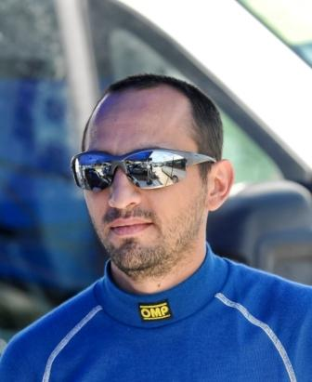

SZABO CSONGOR
TEL: +40 722 298 080

Va fi prezent la:
Vineri, 31 ianuarie 16:30-19:30 Verificari tehnice,
Sambata 1 februarie 09:00-18:00 Parc service,
Duminica 2 febriarie 09:00-16:00 Parc service, Regrupare

APPENDIX 4 NUMARUL DE CONCURS SI PUBLICITATE

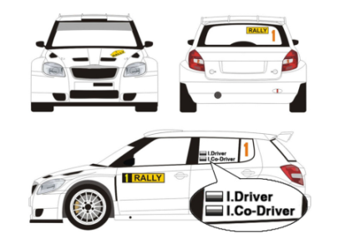

NUMERE DE COMPETITIE
1. PANOURILE DE PE USI
Doua panouri pe usile din fata masurand 67 cm latime si 17 cm inaltime, inclusiv 1 cm contur alb. Fiecare dintre aceste panouri va cuprinde numarul pe fond negru mat, numar care trebuie sa fie intotdeauna in partea din fata a panoului. Numerele vor fi galben fluorescent (PMS 803), 14 cm inaltime si grosimea cifrei de2 cm. Fiecare panou va fi amplasat orizontal la margine. Partea de sus a panoului trebuie sa fie intre 7 cm si 10 cm sub partea de jos a geamului.

2.GEAMURILE LATERALE
Doua numere pe fiecare geam cu inaltimea de 20 cm si latimea cifrei de 25 mm, colorat fluorescent in portocaliu (PMS 804), si reflectorizante. Aceste numere trebuie amplasate in partea de sus langa numele echipajului.

3.LUNETA- Pe luneta va fi poziţionat central panoul cu dimensiunea de maxim 30cm latimesi 10 cm înălţime. O zonă adiacentă de 15 cm2 trebuie sa conţină portocaliufluorescent (PMS 804) 14 cm inaltime numerele de concurs pe fond clar. Numarul poate fireflectorizant sitrebuie sa fie vizibil de la nivelul ochilor.

4FRONTPLATE- O camila de 43 cm latime si 21,5 cm inaltime care va include numele raliului si numarul concurentului.

5.ROOFPANEL- Pe plafon, 50 cm latime si 52 cm inaltime, cu partea de sus indreptata spre fata masinii. Numarul de culoarea neagra mat, 5 cm latime, 28 cm inaltime, care va fi pefondul alb de 50 cm latime si 38 cm inaltime.

6. PLACA DIN FATA
Un autocolant de 43 cm latime si 21,5 cm inaltime care va include numele raliului si numarul concurentului

7. NUMELE PILOTULUI ȘI COPILOTULUI
Pe geamurile laterale spate trebuie sa apara initialele și numele de familie atat al pilotului cat și al copilotului, alaturi de steagul national al tarii de licențiere a acestora.
Numele pilotului trebuie să fie poziționat deasupra numelui copilotului, pe ambele laturi ale automobilului.

8. PLACI DE URGENTA
8.1. “SOS”Numarulde urgenta
Doua autocolante de mici dimensiuni „SOS” cu numarul de urgenta, vor fi distribuite de Organizator. La acest numar orice concurent sau spectator poate apela in caz de urgenta sau accident in timpul raliului.

8.2. FIXAREA
Aceste autocolante trebuie fixate pe vehiculele participante, una inauntru, cealalta afara, ambele in locuri vizibile.

9.PUBLICITATE OBLIGATORIE – Placi care masoara 67 cm latime si 19 cm inaltime, asezateorizontal sub panoul (1).

APPENDIX 5 COMBINEZOANE, CASTI Extrase din FIA anexa L

COMBINEZOANE Imbracaminte ignifuga

Toti membrii echipajelor trebuiesapoarte combinezoane, manusi (optional pentru copilot),lenjerie de corp lunga, cagule,sosete si incaltaminte omologate conform standardului FIA 8856-2000.
Concurentii trebuie sa se asigure ca imbracamintea nu este prea stransa pe corp, pentru ca poate afecta nivelul de protectie.
Etichetele brodate pe combinezoane trebuie sa fie cusute doar pe stratul exterior, pentru o mai buna protectie la caldura. Brodariile si ata trebuie deasemenea sa fie ignifuge.Vezi Anexa 1 din FIA 8856-2000 Standard pentru detalii si cerinte.

Casti

Se vor folosi doar casti omologate conform uneia dintre specificatile mentionate in Lista Tehnica Nr.25 a FIA.

APPENDIX 6 GOLIREA REZERVORULUI SI/SAU REALIMENTAREA IN PARCUL DE SERVICE

Cand este necesar sa se schimbe pompa sau rezervorul,golirea si reumplerea:
- munca este facuta cu instiintarea organizatorului si sub supravegherea unui comisar de parc.
- nici o alta operatie nu mai este efectuata asupra masinii intimpul golirii/alimentarii.
- un perimetru de siguranta indeajuns de mare este in jurul masinii.

- este adaugat combustibil suficient pentru a se ajunge la zona de realimentare.
- 2 arbitrii sunt pregatiti sa intervina cu doua stingatoare

FIA Regional Rally Championships Sporting Regulations(art.42).

APPENDIX 7 CERINTE PENTRU NITURILE DE
COMPETITIE

Tip Suedia
Niturile trebuie sa fie solide, cu forma cilindrica si neascutite la capat.
Diametrul maxim al talpii pastilelor este 9 mm; iar diametrul minim al miezului metalic este de 2,5 mm.
Inaltimea nitului nu trebuie sa fie mai mica de 20 mm;
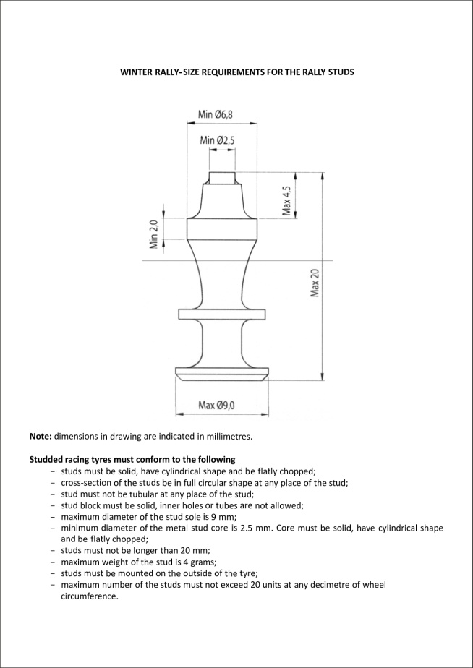
Greutate maxima a nitului este de 4 grame;
Niturile trebuie montate pe partea exterioara a anvelopei;
Numarul maxim al niturilor nu trebuie sa depaseasca 20 de unitati, in orice decimetru pe circumferinta rotii

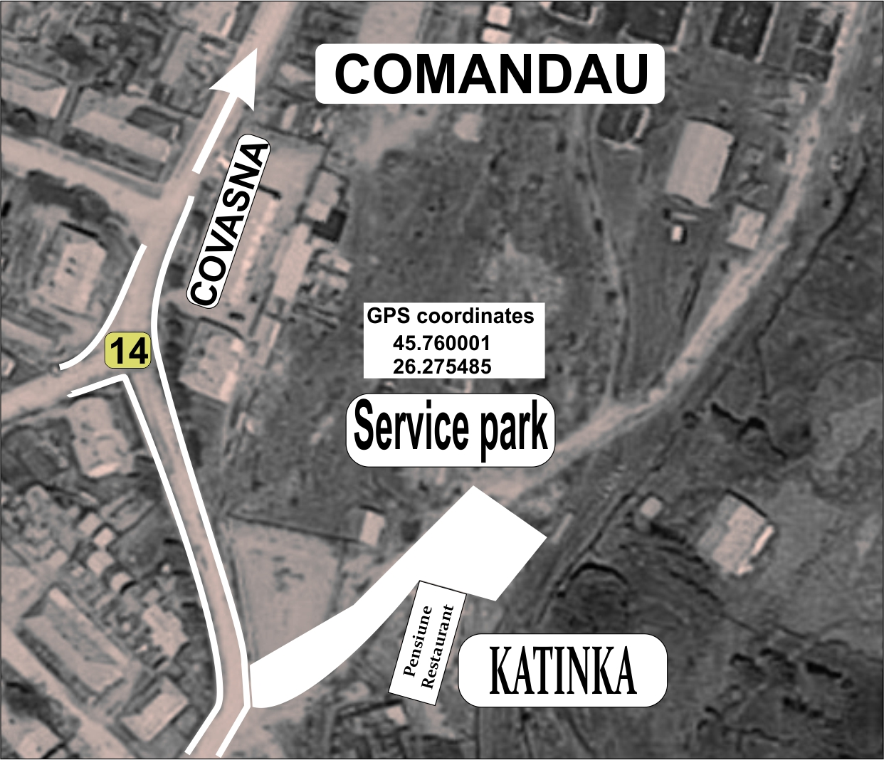
APPENDIX 8 AMPLASARE SERVICE PARK

APPENDIX 9 DECLARATIE INVITAT SHAKEDOWN

DECLARAŢIE PILOT
Subsemnatul/a ………………………………………………................. născut la data de ……………………………., în
localitatea …………………………., domiciliat în judeţul ………………………, localitatea …………………….., str.
………………………, nr. ….., Bloc ….., Scara ….., Etaj …., Ap. …., posesor al actului de identitate …… seria…..,
nr………., emis de către …………………………., la data de …………………………., cu
CNP………………………………………………….., având nr. ……… de licenţă de sportiv al Federaţia Română de
Automobilism Sportiv,
Cunoscând prevederile Codului Penal privind falsul în declaraţii,
Declar pe proprie răspundere că l-am informat pe invitat-copilot despre obligativitatea respectării prevederilor Codului Sportiv Internaţional, ale Statutului şi Regulamentelor FRAS, precum şi ale regulamentului particular al competiţiei.
De asemenea, îmi asum întreaga răspundere, juridică şi materială, în legătură cu acţiunile, taxele, cheltuielile, revendicările şi reclamaţiile faţă de eventualele pagube sau prejudicii produse unor terţe persoane.
Pilot ………………………………………… | ……...………………………..
(semnatura) | (data)
DECLARAŢIE COPILOT INVITAT
Subsemnatul/a …………………………………………………………….… născut la data de ……………………………., în
localitatea …………………………., domiciliat în judeţul ……………………………localitatea ……….…………………….., str.
………………………, nr. ….., Bloc ….., Scara ….., Etaj …., Ap. …., posesor al actului de identitate ……
seria…..,nr……………..., emis de către …………………………., la data de …………………………., cu
CNP…………………………………………..……, având calitatea de copilot invitat, declar pe propria răspundere că
am fost informat/ă despre riscurile la care mă supun, că voi respecta indicaţiile pilotului şi, în cazul unuieventual incident nu am nicio pretenţie morală sau materială faţă de FRAS, ORGANIZATORUL
COMPETIŢIEI ŞI PILOT.
Copilot/Invitat | ………………………………………… | ……...………………………..
 | (semnatura) | (data)

